Satış Tahsilatları Listesi
Sisteme girmiş olduğunuz satış tahsilatlarını excel dosyası olarak alabileceksiniz. Bu excel dosyası sayesinde aldığınız satış tahsilatlarının listesini tarih, saat, numara, mali hesaplar, taksit bilgisi, cari, cari kontak kişi, açıklama gibi bilgileri alarak raporu oluşturmaktadır.
Rapora ulaşabilmek için Finans Yönetimi ana modülü altında yer alan satış tahsilatları ekranına tıklayınız,
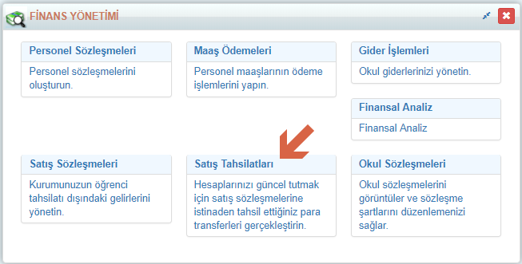

Raporu oluşturmadan önce sağ üstte yer alan filtreleme butonuna tıklayarak,
Belirli tarih arasındaki, belirli mali dönemdeki, belirli mali hesaptaki veya ödemeyi alan personellerin gibi tahsilatları filtreleyebilirsiniz.
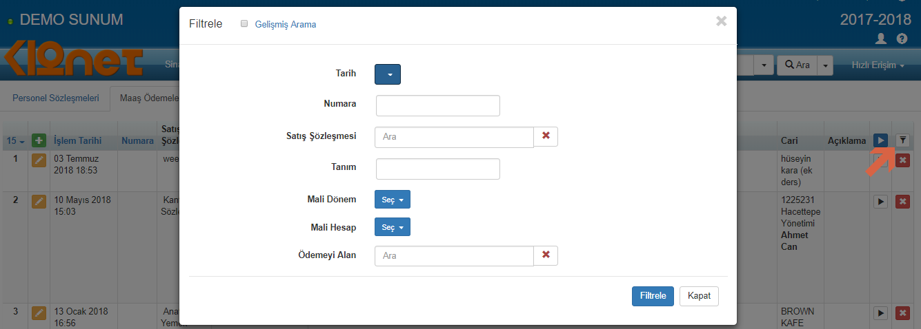

Filtreleme işlemini bitirdikten sonra tekrar sağ üstten işlemler butonuna tıklayınız, işlem seçim penceresinden satış tahsilatları listesine tıklayınız,
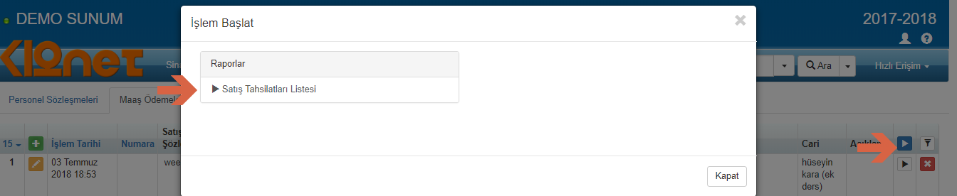

Başla seçeneğine tıklayarak raporunuzu oluşturabilirsiniz.
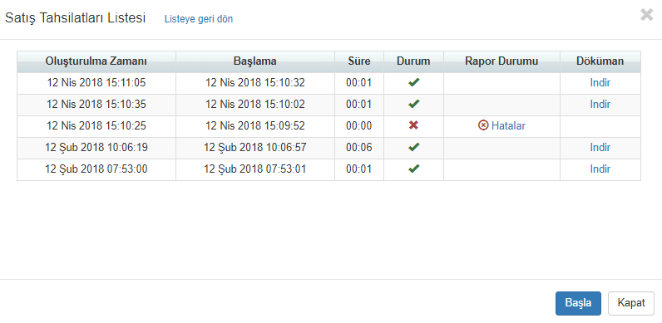

Aşağıda raporun bir örneğini görebilirsiniz.

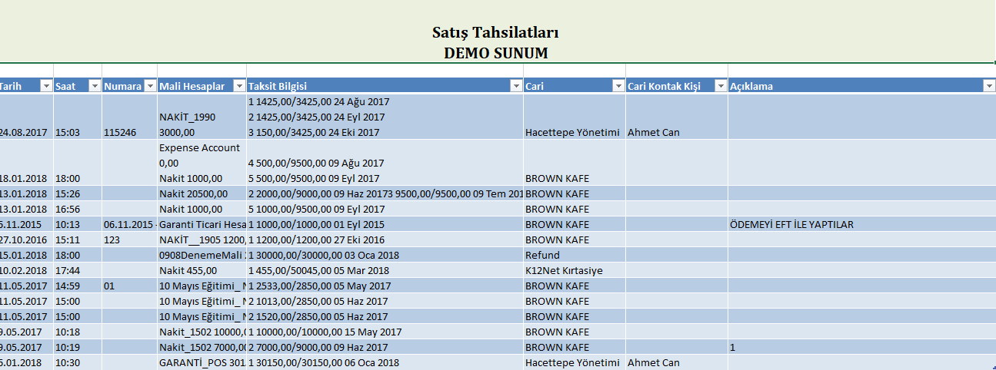

WEB SİTESİ ÜRÜN TANITIM VİDEOSU
www.k12net.com http://www.k12net.com/urun-videosu.html
REFERANSLAR BLOG
http://www.k12net.com/referanslar.html http://k12net-tr.blogspot.com

FACEBOOK TELEFON MAİL
http://www.facebook.com/k12net 0-(312)299.23.13 destek@k12net.com

